学校党委指导学生工作情况
学生会组织建设纳入了学校党建工作的整体规划，定期听取学生会组织工作汇报，研究决定重大事项。为提高学生干部政治素养，端正学生干部政治立场，学校党委定期与学生干部代表进行座谈，鼓励学生干部发挥好学校和学生的桥梁纽带作用，提高为同学服务的能力，在广大青年学生中起到模范带头作用。学校党委密切关注学生会工作开展情况，实地视察、监督学生会工作，严格干部选用标准，明确干部选用条件，确保学生会干部队伍的先进性纯洁性。
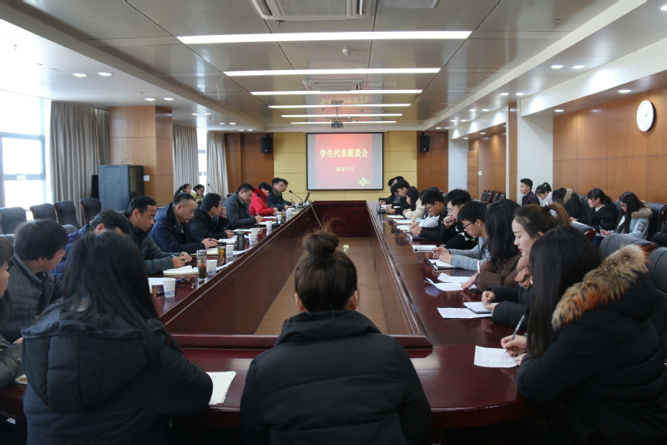
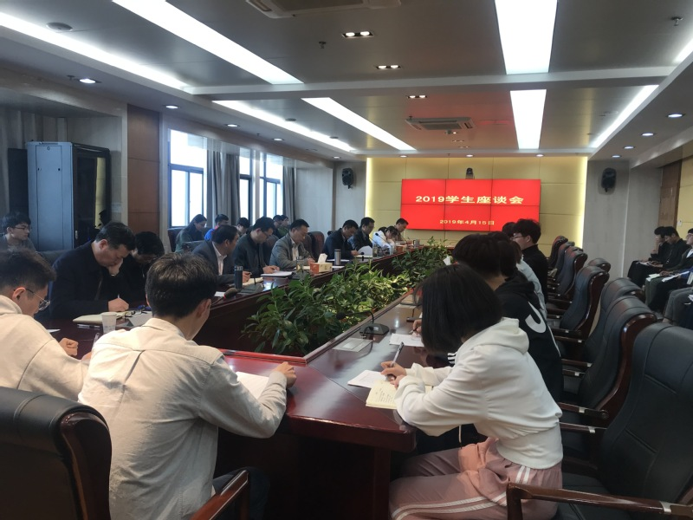
定期开展学生代表座谈会，副校长陈行带领党委宣传部、教务处、学生处、保卫处、后勤管理处、校团委、图书馆、网络信息中心、创新创业学院等职能处室负责人与学生代表进行座谈，广泛听取学生在思想、学习和生活方面的意见和建议。

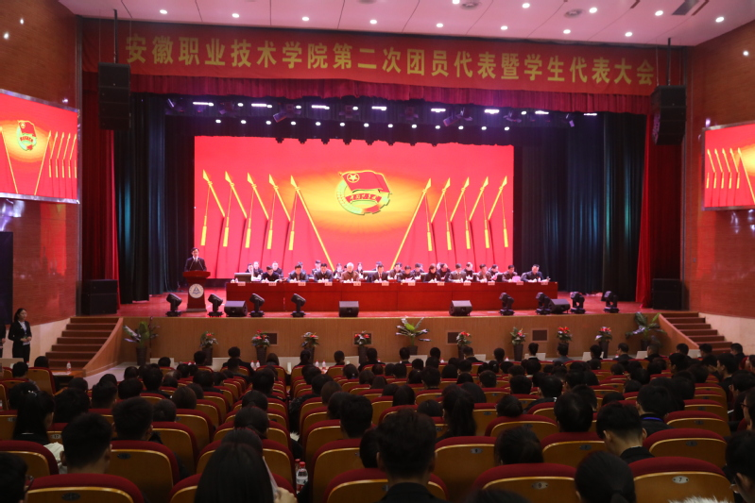
共青团安徽职业技术学院第二次团员代表大会、安徽职业技术学院第二次学生代表大会在学校大礼堂隆重开幕。党委书记亓四华、省直团工委副书记胡海出席会议并讲话，党委委员、纪委书记郭淼，党委委员副校长史锋、陈行，学校相关职能处室负责人，各二级学院党总支负责人出席开幕式。
